Písomný výstup pedagogického klubu

- Prioritná os | Vzdelávanie
- Špecifický cieľ | 1.1.1 Zvýšiť inkluzívnosť a rovnaký prístup ku kvalitnému vzdelávaniu a zlepšiť výsledky a kompetencie detí a žiakov
- Prijímateľ | Základná škola Sama Cambela, Školská 14, 976 13 Slovenská Ľupča
- Názov projektu | Zvýšenie kvality vzdelávania na ZŠ Sama Cambela v Slovenskej Ľupči
- Kód projektu ITMS2014+ | 312011R070
- Názov pedagogického klubu | 5.6.2. Pedagogický klub - čitateľské dielne s písomným výstupom
- Meno koordinátora pedagogického klubu | Mgr. Marcela Kramcová
- Školský polrok | september 2020 – január 2021
- Odkaz na webové sídlo zverejnenia písomného výstupu | www.zsslovlupca.edu.sk

10.
Úvod:

Súčasťou výchovno-vzdelávacieho procesu je aj hodnotenie úspešnosti žiakov v čítaní s porozumením, teda do akej miery viac alebo menej úspešne pracujú s textom pri riešení zadaného problému. Na tento účel sa používajú špecifické nástroje na zistenie porozumenia textu. Predpokladá sa, že každý čitateľ by mal mať predovšetkým zvládnutú techniku plynulého čítania a preukázať istú úroveň v každej z nasledovných činností: získavanie informácií, porozumenie, interpretácia, uvažovanie o obsahu textu a jeho hodnotenie, uvažovanie o forme textu a jej hodnotenie. Popri príprave materiálov a pracovných listov na rozvoj čitateľskej gramotnosti sa preto klub Čitateľské dielne venoval aj aktivitám súvisiacim s hodnotením a sebahodnotením žiakov a učiteľov pri rozvíjaní čitateľskej gramotnosti. V tejto súvislosti sme sa v rámci pedagogického klubu podrobne oboznámili s metodikou a výsledkami testovania PISA, analýzou výsledkov žiakov zo SR, pripravili sme pre žiakov dotazník súvisiaci s hodnotením. Náplňou stretnutí klubu Čitateľské dielne bolo aj rozširovanie možností, ako sa žiaci môžu dostať k čítaniu v škole, a to formou, ktorá zodpovedá súčasným trendom digitalizácie – a to čítaním kníh v čítačke kníh.

Stručná anotácia
Odborníkmi na čitateľskú gramotnosť bolo vyčlenených päť činností, ktoré súvisia s dosiahnutím úplného porozumenia písaným súvislým aj nesúvislým textom. Možno ich zhrnúť do troch oblastí: nájsť informáciu, porozumieť jej, uvažovať o texte a vyhodnotiť ho z hľadiska dôveryhodnosti zdroja, identifikácie rozporuplných informácií. Spracovanie textu a riešenie úlohy/problému si vyžaduje schopnosť rozhodovať a správne zvoliť vhodnú stratégiu. Cieľom výchovno-vzdelávacieho procesu je, aby si žiaci osvojili schopnosti a zručnosti umožňujúce zvládnutie spomínaných procesov.
Z prostriedkov grantu bolo zakúpených 25 ks čítačiek na použitie pre žiakov. Hlavným cieľom je zabezpečenie elektronických textov do čítačiek, či už nákupom e-kníh alebo využitím textov dostupných na portáli Zlatý fond SME – ide najmä o diela slovenských a svetových klasikov. Zároveň je však čítačka moderným technologickým zariadením, čo osloví aj žiakov, ktorí by po klasickej podobe kníh nesiahli. Preto má vysoký potenciál spopularizovať čítanie aj u žiakov druhého stupňa, u ktorých postupne v porovnaní s deťmi 1. stupňa ZŠ záujem o čítanie klesá.
Schopnosť sebahodnotenia je jednou z kľúčových kompetencií žiaka a je súčasťou kompetencií sociálnych, personálnych a pracovných. Cielene sa môže využívať aj pri rozvoji čitateľskej gramotnosti. Zisťovali sme názory žiakov na ich doterajšiu prácu s textami na rozvoj čítania s porozumením, úlohami na rozvoj čitateľskej gramotnosti a všeobecný význam čítania s porozumením pre ich školskú prax. Na sebahodnotenie žiakov nadväzuje autodiagnostika učiteľa, príp. reflexia svojej práce vo svetle žiackeho hodnotenia a sebahodnotenia. Zistené závery vnímame ako priebežné hodnotenie, zároveň ako prognózujúce – žiaci odpovedali s vedomím, že ich terajšie odpovede budú brané do úvahy pri zadávaní ďalších úloh na rozvoj čítania s porozumením.
Maľované čítanie ako špecifický druh textu je kombináciou jazykovej a výtvarnej zložky. Výtvarný znak čitateľ zmysluplne transformuje do slovnej/jazykovej podoby v správnom gramatickom tvare. Spojenie slova a obrazu napomáha v konečnom dôsledku rozvíjať reč, plynulosť čítania a je tiež zdrojom ďalšieho obohacovania slovnej zásoby čitateľa (voľba vhodných a výstižných slov, tvorba synoným, alternatívnych pomenovaní.....). Vnímanie takéhoto textu vplýva i na formovanie estetických názorov a vnímanie sveta a nezanedbateľná je aj rekreačno-zábavná funkcia (najmä ak obsahuje prvky humoru).
Zdrojom informácií a poznatkov, ktoré žiak získava, sú aj literárne pramene v tlačenej alebo elektronickej podobe. Text ako zdroj učenia vyberá učiteľ podľa toho, či a do akej miery súvisí s učivom v danom tematickom celku. Vhodné je využívať texty, ktoré sú vyhovujúce na vyvodenie poznatku alebo precvičovanie zvoleného učiva a súčasne sú obsahovo blízke záujmom žiakov, prípadne odrážajú praktické situácie z ich života. Zdrojom primeraných a pre žiakov pútavých textov sú rôzne médiá, ktoré publikujú reportáže, správy, populárno-vedecké články, prípadne umelecké texty zo súčasného života mladých ľudí. Testové úlohy by svojím zameraním mali monitorovať všetky štyri procesy porozumenia textu – vyhľadávanie informácií, vyvodzovanie záverov, interpretáciu myšlienok a informácií a hodnotenie obsahu, jazyka a textových prvkov.
Zadanie by malo byť jednoznačné a zrozumiteľné, otázka by mala obsahovať sloveso pomenúvajúce preukázateľnú činnosť žiaka (vysvetli, zoraď, porovnaj...) Nemenej dôležité je aj vopred stanovené a premyslené hodnotenie úspešnosti žiakov pri práci s textom: správnosť, úplnosť a presnosť vyhľadaných informácií, prehľadnosť usporiadania informácií, správnosť a výstižnosť záverov.

Kľúčové slová
Čitateľská gramotnosť Medzinárodná štúdia PISA, , hodnotenie, sebahodnotenie, informácia, text s pomiešanými vetami, G-test, cloze-test, metóda verifikácie viet, čítačka kníh, e-kniha, dotazník, sebahodnotenie, spätná väzba, maľované čítanie, test na porozumenie s otvorenými úlohami, procesy porozumenia textu, hodnotenie úspešnosti

Zámer a priblíženie témy písomného výstupu
Zámerom písomného výstupu klubu Čitateľské dielne je vytvoriť metodický materiál pre učiteľov slovenského jazyka na druhom stupni ZŠ. Týka sa týchto oblastí:
- analýza hodnotiacej správy testovania úrovne čitateľskej gramotnosti žiakov SR testami PISA,
- dotazníkový prieskum venovaný sebahodnoteniu žiakov pri rozvoji čitateľskej gramotnosti, ich názorom na čítanie, zdrojom textov, ktoré čítajú, ich subjektívnym názorom na prácu s textom na vyučovaní
- aktivity na rozvoj čitateľskej gramotnosti – čítačky kníh, maľované čítanie, text s pomiešanými vetami, G-test, cloze-test, test na porozumenie s otvorenými úlohami.

Jadro:
Popis témy/problém
1. Analýza hodnotiacej správy testovania úrovne čitateľskej gramotnosti žiakov SR testami PISA Cieľom štúdie OECD PISA je sledovať výsledky vzdelávacích systémov zúčastnených krajín, ich zmeny v čase a prinášať námety na zlepšenie vzdelávacej politiky. Výsledkom štúdie je miera osvojenia zručnosti, ktoré sú celosvetovo považované za dôležité – schopnosť riešiť problémy, schopnosť kriticky myslieť, vyhľadať v texte informácie, vyvodiť logické závery, posúdiť dôveryhodnosť zdroja informácií atď. Slovenská republika sa meraní zúčastňuje od r. 2003. Výsledky slovenských žiakov v tejto medzinárodnej štúdii ukazujú pokračujúci trend v znižovaní výkonov čitateľskej, prírodovednej aj matematickej gramotnosti.. Ostatné meranie PISA sa uskutočnilo v roku 2018. Výsledky boli zverejnené v decembri 2019 na webstránke Národného ústavu certifikovaných meraní. Analýzou tejto hodnotiacej správy sme sa oboznámili, ako je potrebné učiť žiakov aplikovať nové kognitívne stratégie čítania, ktoré zohľadňujú formu, povahu a účel textu. Z analýzy uvoľnených testových úloh vyplýva, že každá testová položka má 3 časti: stimul, podnet, ktorý uvádza žiaka do problematiky, poskytuje zdroj informácií; pokyny k spôsobu odpovede na otázku; otázku. Používa sa niekoľko typov otázok: otázky s jednoduchým výberom odpovede; otázky s viacnásobným výberom odpovede; kombinované otázky, kde žiak vyberá odpoveď aj tvorí odpoveď; kombinované otázky, kde žiak vyberá aj tvorí odpoveď a zároveň potvrdzuje odpoveď vyznačením v texte, grafe... Pri hodnotení otvorených položiek sa uplatňujú 3 úrovne – úplne správna odpoveď, čiastočne správna odpoveď a nesprávna odpoveď.
Používajú sa rôznorodé texty: podľa organizácie textu a orientácie v ňom sú texty statické a dynamické (nachádzajú sa iba v digitálnej podobe, používajú hypertextové odkazy a záložky webovej stránky). Kognitívny prístup k spracovaniu textu vyžaduje techniku plynulého čítania, následne nájdenie informácie, porozumenie informácii a uvažovanie o texte, príp. jeho vyhodnotenie. V rámci PISA 2018 boli žiakom predložené: úryvky z učebnice, lit. diela, e-maily, blogy, webové stránky, historické dokumenty.
Zo záverov štúdie PISA 2018 vyplýva, že v oblasti čitateľskej gramotnosti bolo zaznamenané mierne zvýšenie priemerného skóre oproti výsledkom z r. 2015, nie je však signifikantné a ostáva teda na úrovni výsledku z r. 2015. Priemerné skóre Slovenska je pod priemernou úrovňou krajín OECD (458 – 487 bodov). Významným zistením je, že došlo k výraznému poklesu výkonu slovenských žiakov v porovnaní s PISA 2009 (458 – 477 bodov). Súčasne výrazne vzrástol podiel slovenských žiakov v rizikovej skupine. Podľa zistení štúdie je na Slovensku 31,4% 15-ročných žiakov, ktorí nedosiahli ani základnú úroveň čitateľskej gramotnosti. Dievčatá dosahujú významne vyššie skóre ako chlapci. Žiaci s lepším socioekonomickým zázemím dosahujú lepšie výsledky v meraniach. Čitateľská gramotnosť bola v meraní z r. 2018 hlavnou sledovanou oblasťou, jeho súčasťou bol aj dotazník zisťujúci postoj žiakov k čítaniu, typy materiálov, ktoré radi čítajú, množstvo času, ktorý venujú čítaniu pre potešenie, vplyv klímy v triede na hodinách SJL na výkon žiakov v čitateľskej gramotnosti. Vyššie skóre v teste dosiahli žiaci, ktorí považujú čítanie za svoju obľúbenú činnosť, radi sa o knihách rozprávajú s ostatnými, čítanie nepovažujú za mrhanie času. 15% slovenských žiakov uviedlo, že číta len vtedy, keď musí, 21% nepovažuje čítanie za obľúbenú činnosť, 23% sa nerozpráva s inými o prečítaných knihách, takmer 10% považuje čítanie za mrhanie času. Žiaci, ktorí radi čítajú, najčastejšie siahnu po novinách alebo beletrii. Z výsledkov vyplynulo, že žiaci čítajúci beletriu dosiahli až o 78 % vyššie skóre v čitateľskej gramotnosti ako tí, čo ju nečítajú. Rebríček textov, ktoré žiaci nečítajú nikdy alebo skoro nikdy, vedú komiksy (52%), beletria a literatúra faktu (každá okolo 35%). Žiaci, ktorí čítajú pre potešenie viac ako 30 minút denne, dosiahli významne vyššie skóre v teste.
Ukážky z pracovného listu zostaveného z uvoľnených úloh testu čitateľskej gramotnosti PISA (http://www.oecd.org/pisa/test/other-languages/pisa2018testquestions-otherlanguages.htm (uvoľnené úlohy z čitateľskej gramotnosti v slovenskom jazyku):

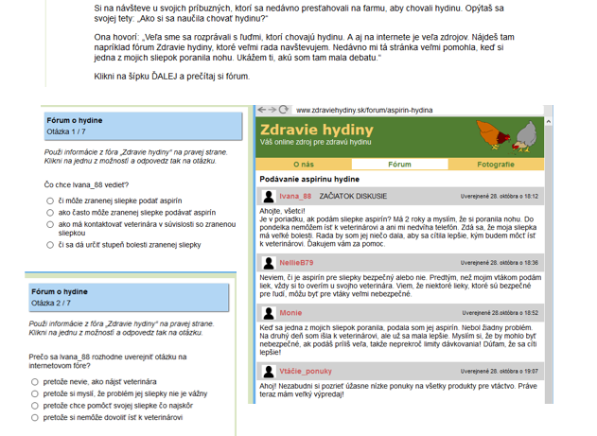

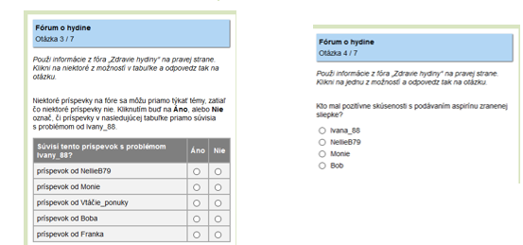

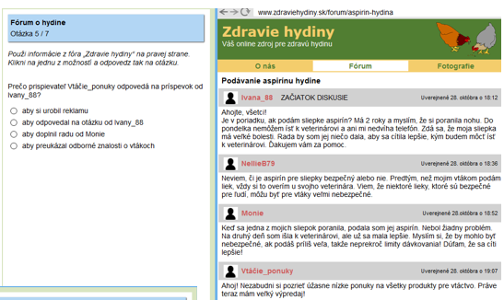

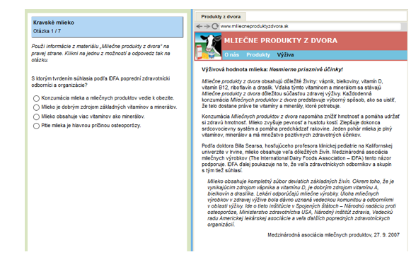

2.V rámci pedagogického klubu Čitateľské dielne sme zisťovali sebahodnotiace názory žiakov prostredníctvom dotazníkového prieskumu. Otázky sa týkali zdrojov textov, s ktorými žiaci najčastejšie pracujú, ich vzťahu k čítaniu vo všeobecnosti, hodnoteniu úloh, ktoré dostávajú v zadaniach pri nácviku čítania s porozumením (obťažnosti, pútavosti, časovej náročnosti, obľúbenosti rôznych typov úloh). Mapovali sme aj názory žiakov na spôsob práce pri takýchto úlohách a ich pohľad na využitie čítania s porozumením na iných školských predmetoch, resp. vplyv čítania s porozumením na celkový školský prospech. Dotazník názvom Čítame doma i v škole bol prístupný na tomto odkaze: https://docs.google.com/forms/d/e/1FAIpQLSfzArpx7MxBFNt3ZRh5xB5Y-WcBNy5Yw5joPuOoqUSxSR36GA/viewform?usp=sf_link a odpovedalo naň 111 respondentov z približne 160 žiakov 5. – 8. ročníka, čo je dostatočne reprezentatívna vzorka odpovedí.
Na prvú otázku Rád čítaš? odpovedalo 72% žiakov kladne, necelých 28 žiakov záporne. Odpovede potvrdzujú zistenia s predchádzajúcich žiackych dotazníkov, ktoré preukázali obľúbenosť čítania u detí vo všetkých ročníkoch.

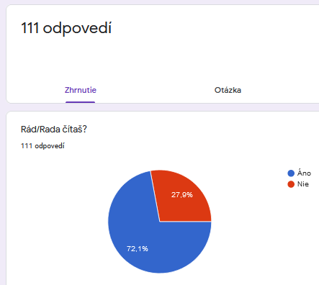

Druhá otázka sa týkala zdrojov textov, ktoré najčastejšie žiaci čítajú (mohli označiť dve možnosti). Poradie je nasledujúce: 1. internet so 62%, 2. umelecká literatúra so 43 percentami, 3. encyklopédie a iná vecná literatúra s 32,4%, 4. učebnice s 30 %, 5. noviny a časopisy s necelými 28%. Iné zdroje textov žiaci neuviedli, hoci mali takúto možnosť. Z odpovedí vyplýva, že (nie prekvapivo) sa internet objavil na prvom mieste. Pomerne veľa žiakov číta aj vecnú literatúru (okrem povinných učebníc aj encyklopédie), z toho vyplýva aj potreba zaraďovať do nácviku čítania s porozumením aj prácu s vecnými textami. 43% respondentov (48 žiakov) uviedlo, že číta umeleckú literatúru – to je menej ako polovica respondentov.
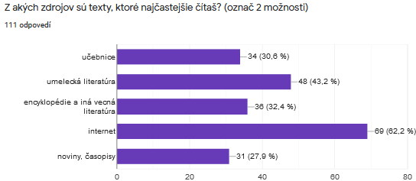
V tretej otázke 67,6% žiakov uviedlo, že má v škole počas prezenčného vyučovania možnosť čítať knihy podľa vlastného výberu. Predpokladáme, že žiaci mysleli hodiny Čitateľských dielní, kde sú niektoré hodiny venované čítaniu kníh podľa vlastného výberu. Viacerí žiaci si do školy nosia knihy z domu a čítajú cez prestávky. Okrem toho majú žiaci možnosť voľne si požičať knihy z vitríny na chodbe v rámci programu – „požičaj si – prečítaj – prines späť“.
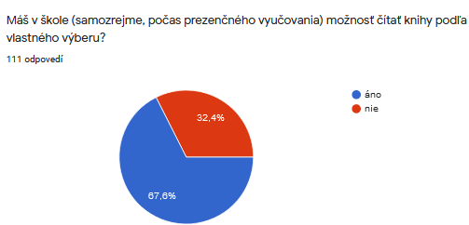
Ďalšia časť dotazníka sa venovala zisteniu názorov žiakov na úlohy na porozumenie čítanému textu. Z odpovedí na štvrtú otázku vyplynulo, že žiaci uprednostňujú zatvorené otázky a voľbu odpovedí pred otvorenými otázkami a tvorbou odpovedí. Najobľúbenejšie sú zatvorené otázky s výberom možností (označilo 89 žiakov), na druhom mieste je overovanie správnosti tvrdení (z textu vyplýva/nevyplýva) - označilo 70 žiakov, na 3. mieste sú otvorené otázky k textu (tvorba odpovede) – označilo len 36 žiakov a transformácia textu (zmena formy textu, žánru) je prijateľná pre 9 žiakov.
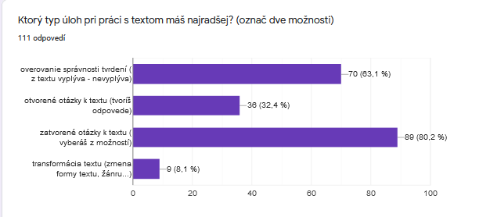
Z odpovedí v piatej otázke vyplynulo, že najviac žiakov (63%) hodnotí úlohy k textu ako primerane náročné, 27% žiakov ako ľahké, 7% ako náročné, necelé 3% ako veľmi náročné a necelé 2% ako veľmi ľahké.
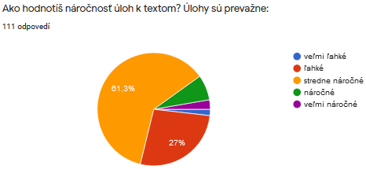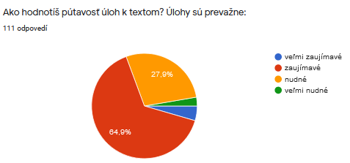
Šiesta otázka zisťovala názory žiakov na pútavosť úloh k textu. 65% žiakov hodnotí úlohy ako zaujímavé, 28% ako nudné, 4,5% ako veľmi zaujímavé a 2,7% (3 žiaci) ako veľmi nudné. Pomerne vysoký počet žiakov, ktorých riešenie úloh k čítaným textom zaujíma, je potešujúce zistenie.
Čo sa týka časovej dotácie na riešenie úloh k textom, 43% žiakov čas väčšinou postačuje, 28% nie vždy postačuje, 25% ho považuje za dostatočný, 3 žiaci ho nikdy nepostačujú za dostatočný. Jeden žiak/žiačka doplnil/a odpoveď „podľa toho, aké dlhé sú úlohy a koľko je tam otázok“.
Z ôsmej otázky vyplynulo, že 27% žiakov uprednostňuje pri práci s textom skupinové formy práce, 25% radšej pracuje samostatne a najväčšia skupina žiakov takmer 48% rada organizačné formy práce strieda.
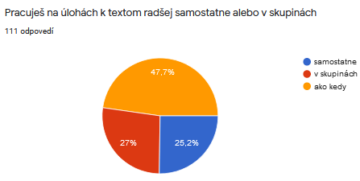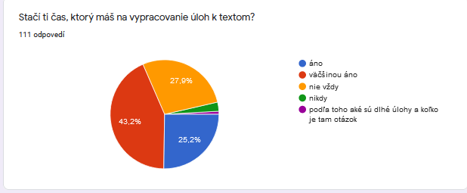
Posledné dve otázky sa týkali názoru žiakov na to, nakoľko svoju schopnosť porozumieť čítaným textom uplatňujú v iných školských predmetoch, príp. v každodennom mimoškolskom živote a či má podľa nich čítanie s porozumením vplyv na ich školský prospech. Z odpovedí vyplýva, že žiaci si uvedomujú význam nácviku čitateľských zručností: 72% uviedlo, že využíva čítanie s porozumením aj v iných premetoch a v každodennom živote. 89% sa domnieva, že čítanie s porozumením má vplyv na školský prospech.
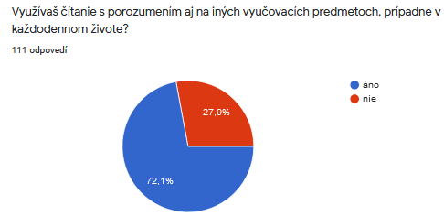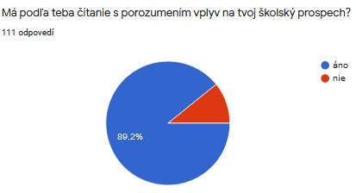

3.V októbri 2020 bolo z prostriedkov grantu zakúpených 25 ks čítačiek kníh, ktoré budú žiaci využívať na hodinách Čitateľských dielní a slovenského jazyka. Z výsledkov dotazníkového prieskumu vyplynulo, že väčšina žiakov číta texty na internete a pomerne málo detí siaha po beletrii. Cieľom je teda spopularizovať čítanie u tínedžerov, u ktorých sa momentálne prejavuje pokles záujmu o čítanie umeleckej literatúry. Ak budú takéto texty dostupné na moderných zariadeniach, je možné že žiaci sa k čítaniu vrátia a „znovuobjavia“ aj klasické tlačené knihy. Čítanie textov na papieri má totiž stále svoje výhody: Čítame všetky slová v riadkoch, čitateľ si vytvára obraz prečítaného textu a stáva sa „súčasťou“ príbehu. Pri čítaní z monitora čitateľ „skenuje“ text, hľadá v ňom oporné, kľúčové slová a snaží sa vyhľadať najdôležitejšie informácie. Na čítanie textov na čítačke si treba tiež zvyknúť a naučiť sa vnímať text inak ako pri bežnom čítaní na internete. Čítačkám sme založili účet v Amazone a zaregistrovali ich. Ako skúšobný text sme do čítačky nahrali poviedku J. Gregora Tajovského.
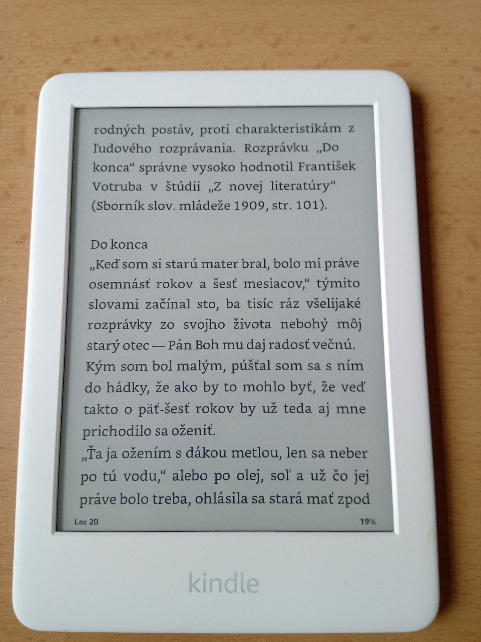
Maľované čítanie je výtvarno-literárny útvar, ktorý pomáha žiakom čítať a chápať slovesný text. Proces recepcie textovej stránky núti dieťa, aby aj zobrazenie v riadku čítalo ako slovesný text. Realizované aktivity mali formu praktickej tvorivej aktivity žiakov. Žiaci pracovali s textom heraldickej povesti Tri zlaté ruže, ktorá je dostatočne názorná a žiaci si pri čítaní ľahko vytvárali v mysli obrazy. Žiakov zadanie zaujalo – z dôvodu, že doteraz boli ako žiaci na 1.stupni zvyknutí texty s obrázkami čítať, teraz ich prvýkrát tvorili. Žiacke práce sú veľmi rôznorodé - niektorí žiaci maľovali len čierno-biele obrázky, väčšina žiakov kreslila farebne. Niektoré obrázky boli nakreslené veľmi detailne a bolo ich v pomere s písaným textom veľa, niektorí žiaci obrázkom vyjadrili len 4-5 slov. Niektoré obrázky vyjadrovali len jednotlivé slová, niektoré obrázky symbolizovali väčšie myšlienkové texty, čo môže byť pri následnom „čítaní“ problém pre čitateľa, ktorý pôvodný text nepozná. Na druhej strane takéto komplexnejšie obrázky podnecujú čitateľovu fantáziu a musí si viac domýšľať a „spoluvytvárať“ príbeh. Zaujímavý postreh od žiakov zaznel na záver práce – žiaci navrhli, že takáto metóda im uľahčí písanie poznámok na iných hodinách – budú obrázkom vyjadrovať pojmy a slová, ktoré sa dajú nakresliť.
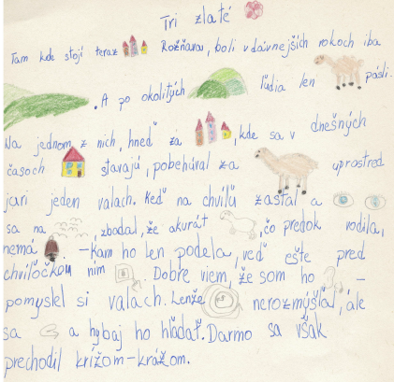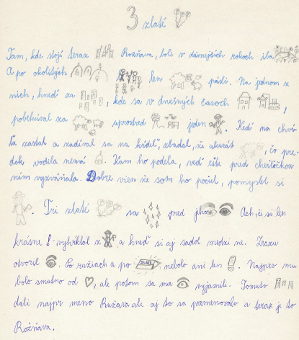
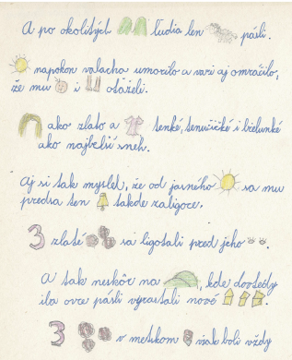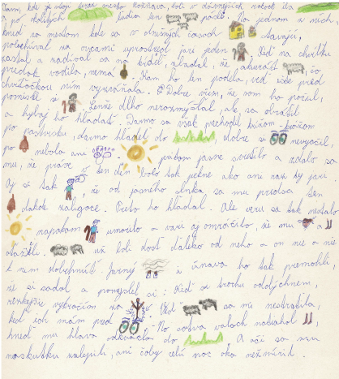

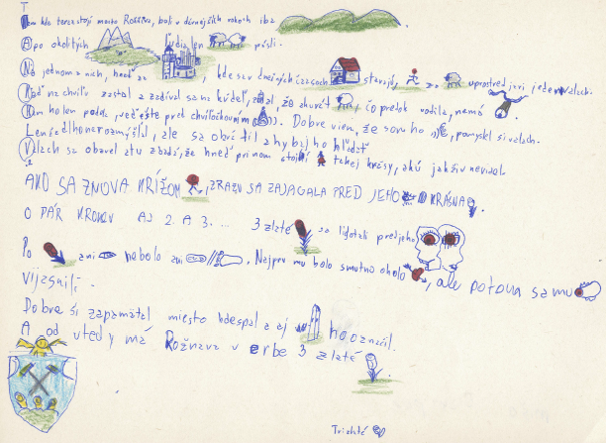
Podobnú úlohu sme zadali aj žiakom 7. ročníka – mali takýmto spôsobom pretvoriť vecný text populárno-náučnej literatúry. Z ukážok žiackych prác vyplýva, že v porovnaní s prácami piatakov ubudlo obrázkov a zamerali sa viac na obsahovú stránku:
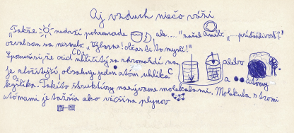

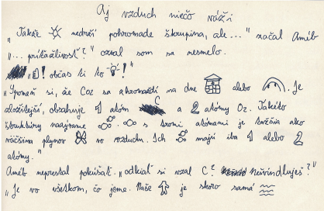

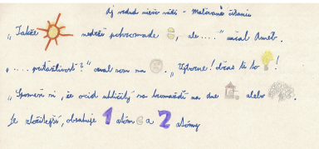

Vhodným nástrojom na zistenie úrovne porozumenia sú úlohy, ktoré poskytujú žiakovi priestor na uplatnenie rôznych myšlienkových operácií. Patrí k nim napr. text s pomiešanými vetami, ktorý zisťuje úroveň medzivetného porozumenia. Žiak pracuje s textom, v ktorom sú vety s poprehadzovaným poradím. Jeho úlohou je zoradiť vety podľa logickej následnosti. Vhodné je preto vyberať texty opisujúce dej (rozprávanie....) alebo text obsahujúci vety s príčinno-následnými vzťahmi. Kritériom pri hodnotení je správne napojenie vety na predchádzajúcu vetu. Výsledkom by mal byť zmysluplný text.
Pracovný list – Test s pomiešanými vetami.
(Odporúča sa text napísať a rozstrihať na prúžky s jednotlivými vetami. Umožníme tak žiakovi ľahšiu orientáciu v texte.)
Prečítaj si nasledujúci text. Vety majú poprehadzované poradie. Tvojou úlohou je zoradiť poradie viet podľa zmyslu.
- „Viete, my sme pred chvíľou išli okolo takej istej brány a ktosi nám povedal, že nebo je tam u nich.“
- „Dobrý deň, mladý muž,“ hovorí starec pri bráne.
- Vedel, že už je mŕtvy a mal namierené do neba.
- „A môžu sem ísť psi?“
- V tú chvíľu muž zosmutnel, obišiel bránu a pokračoval vo svojej ceste ďalej. Po čase prišli k inej bráne.
- „Dobrý deň, čo je tu prosím?“
- „Vôbec nie. Oni nám odoberajú tých, čo sú schopní nechať svojho psa vonku.“
- Jedného dňa putoval muž so svojím psom.
- „Tu je nebo,“ odpovedá muž pri bráne.
- „Aha, tamtí? To je peklo.“
- „Samozrejme, pane. Tamto je studňa. Pokojne mu napustite do misky vodu a cíťte sa tu ako doma.“
- V tom momente sa pred ním zjavila nádherná zlatá brána a vedľa nej stál a usmieval sa fúzatý starý pán v bielom oblečení.
- „A nevadí vám, že sa vydávajú za vás?“ spýtal sa starec nechápavo.
- Muž pri bráne sa iba pousmial a odpovedal:
- „Nech sa páči, poďte ďalej. Počkať, pane, ale bez psa! Tí sem samozrejme nemôžu.“
- Zastavil starca muž pri bráne.
Originál textu:
Jedného dňa putoval muž so svojím psom. Vedel, že už je mŕtvy a mal namierené do neba. V tom momente sa pred ním zjavila nádherná zlatá brána a vedľa nej stál a usmieval sa fúzatý starý pán v bielom oblečení.
„Dobrý deň, mladý muž,“ hovorí starec pri bráne.
„Nech sa páči, poďte ďalej. Počkať, pane, ale bez psa! Tí sem samozrejme nemôžu.“ Zastavil starca muž pri bráne.
V tú chvíľu muž zosmutnel, obišiel bránu a pokračoval vo svojej ceste ďalej. Po čase prišli k inej bráne.
„Dobrý deň, čo je tu prosím?“
„Tu je nebo,“ odpovedá muž pri bráne.
„A môžu sem ísť psi?“
„Samozrejme, pane. Tamto je studňa. Pokojne mu napustite do misky vodu a cíťte sa tu ako doma.“
„Viete, my sme pred chvíľou išli okolo takej istej brány a ktosi nám povedal, že nebo je tam u nich.“
„Aha, tamtí? To je peklo.“
„A nevadí vám, že sa vydávajú za vás?“ spýtal sa starec nechápavo.
Muž pri bráne sa iba pousmial a odpovedal:
„Vôbec nie. Oni nám odoberajú tých, čo sú schopní nechať svojho psa vonku.“
Zdroj: https://eduworld.sk/cd/nl/1728/pribeh-na-zamyslenie-pes-v-nebi
Jednoduché porozumenie medzivetných vzťahov meria i G-test. Každá položka sa skladá z vety a otázky, ktorá sa viaže na túto vetu. Obsahuje veľký počet otázok a na jeho vypracovanie majú žiaci pevne stanovený čas. Obťažnosť položiek postupne narastá, vety sú dlhšie a obsahujú viac odborných názvov.

Ukážka z pracovného listu G-test:
Veľká knižnica v nás
Ak by bol mal jeden rakúsky mních Gregor Mendel viac odvahy, bolo by všetko inak. Darwin písal svoj Pôvod druhov a Gregor v Mendel pestoval hrach v kláštore pri Brne. Mendel sa chcel stať vedcom, ale nikdy nemal dosť dobré známky na to, aby sa dostal na univerzitu. Namiesto toho vyštudoval teológiu a stal sa mníchom. V kláštore, kde býval, sa mnísi živili predajom kvetín, ktoré pestovali. Okrem toho bol Mendel synom sedliaka, takže na jeho záujme o botaniku, vedu o rastlinách, nebolo nič prekvapujúce.
- Mendel sa chcel stať vedcom, ale nikdy nemal dosť dobré známky na to, aby sa dostal na univerzitu.
V čom bránil Mendelovi jeho slabý prospech?...........................................
- Mendel bol synom sedliaka, takže na jeho záujme o botaniku, vedu o rastlinách, nebolo nič prekvapujúce.
Prečo Mendel inklinoval k botanike?..............................................
Veľká výhoda výskumu rastlín spočíva v tom, že botanici môžu zasahovať do ich rozmnožovania. Zoberme si napríklad hrach: samčia i samičia časť sa nachádza na jednom kvete. Samičia časť sa volá blizna, samčia je tyčinka. Keď sa peľ z tyčiniek dostane na bliznu, dôjde k oplodneniu vajíčka a z kvetu sa vyvinie semeno, z ktorého neskôr môžu vyrásť nové rastliny.
- Na hrachu sa samčia i samičia časť nachádzajú na jednom kvete.
Prečo hovoríme že hrach je obojpohlavná rastlina?.................................................
- Keď sa peľ z tyčiniek dostane na bliznu, dôjde k oplodneniu vajíčka a z kvetu sa vyvinie semeno.
Čo je predpokladom na to, aby vzniklo semeno?...............................................
V prírode sa oplodnenie uskutočňuje napríklad za pomoci vetra alebo hmyzu, ktorý prenáša peľ z tyčiniek na bliznu. Botanici však môžu oplodniť rastlinu aj tak, že potrú bliznu peľom z tyčiniek. Tak môžu samičí kvet „prinútiť“ splodiť potomka práve s tým samičím kvetom, ktorý si vybrali.
- V prírode sa oplodnenie uskutočňuje napríklad za pomoci vetra alebo hmyzu, ktorý prenáša peľ z tyčiniek na bliznu.
Môže včela oplodniť rastlinu?..................................
Túto techniku používali pestovatelia kvetov už v 18.storočí, keď chceli napríklad získať kvety nových farieb. Na veľkých kvetnatých poliach sa občas medzi ostatnými objavia kvety novej farby. Keď pestovateľ kvetín takýto kvet našiel, preniesol z neho peľ na iné kvety toho istého druhu. Z nich potom získal semená, z ktorých vyrástli kvety novej farby. Táto farba sa teda dedí z rodičov na potomkov.
- Túto techniku používali pestovatelia kvetov už v 18.storočí.
Koľko storočí je známa táto metóda?...................................................
- Táto farba sa teda dedí z rodičov na potomkov.
Môžu túto farbu zdediť rodičia po svojich potomkoch?........................................................
Gregor Mendel vedel o úsilí vedcov zistiť, ako sa dedia vlastnosti, a dostal tento nápad: Ak existujú akési prírodné zákony, určujúce, ako potomkovia dedia vlastnosti svojich rodičov, práve rastliny sa veľmi dobre hodia na výskum v tejto oblasti. V roku 1854 začal Mendel skúmať, či je jeho myšlienka správna. Robil to tak ako väčšina pestovateľov: preniesol peľ z kvetu hrachu na bliznu inej rastliny. Potom počkal kým získa semeno, ktoré zasadil, a vypestoval novú rastlinu .
- Ak existujú akési prírodné zákony, určujúce, ako potomkovia dedia vlastnosti svojich rodičov, práve rastliny sa veľmi dobre hodia na výskum v tejto oblasti.
Sú rastliny vhodné na výskum prírodných zákonov?.......................................................
Potom toto potomstvo spáril, aby tak získal viac semien. Na „vnukoch“ prvých rastlín si všimol pozoruhodné zmeny. Týkali sa výšky rastlín. Ak boli prvé rastliny jedna vysoká a druhá nízka, boli všetky „deti“ vysoké. Akoby sa nositeľ vlastnosti, že rastlina je nízka, stratil. Ale u „detí detí“ sa opäť objavila! Zo štyroch „vnukov“ boli traja vysoký a jeden nízky.
- Ak boli prvé rastliny jedna vysoká a druhá nízka, boli všetky „deti“ vysoké.
Ak boli prvé rastliny nerovnako vysoké, ich „deti“ mali rovnakú výšku?.........................................
Zodpovedajúce výsledky dostal i pri farbách kvetov a tvare i farbe semien. Niekedy bolo zložité nájsť systém v tom, ako sa rôzne vlastnosti dedia z jedného kvetu hrachu na druhý, ale Mendelovi sa to podarilo.
- Zodpovedajúce výsledky dostal i pri farbách kvetov a tvare i farbe semien.
Boli výsledky rovnaké aj pri farbách kvetov?.......................................
Krížením hrachu sa zaoberal viac ako desať rokov. Táto drina však priniesla dlohoočakávané výsledky. Rastliny naozaj dedili vlastnosti rodičov podľa určitých pravidiel. Tieto pravidlá zapísal a dnes sú známe ako Mendelove zákony dedičnosti.
Cloze-test je test na porozumenie súvislého textu. Je to súvislý text, v ktorom sú niektoré slová vynechané. Úlohou žiaka je tieto chýbajúce slová doplniť tak, že do medzier po chýbajúcich slovách vpíše správny výraz. Výkon sa posudzuje podľa počtu doplnených slov. Je veľmi dobrým nástrojom na zistenie porozumenia textu.
Ukážka pracovného listu s využitím cloze-testu:
- Obrázkový cloze-test
(žiaci dopisujú do viet vhodné slová podľa obrázkov)
Dnešné pomenovanie „papier“ pochádza od slova papyrus. Svoje korene má v starovekom Egypte, kde bol prvý papyrus vyrobený už v roku 2500 pred naším letopočtom.
Zdrojom bola 4-5 m vysoká trstinová rastlina Cyperus papyrus, ktorá rástla na močaristých územiach Egypta, Sýrie a Babylonie.
Pergamen je jedným z najstarších materiálov, aké človek vo svojej histórii používal. Vyrábal sa z kože živočíchov. Pergamen je vlastne vyčistená oslia, kozia alebo ovčia koža, špeciálne spracovaná, postupne vybrúsená a vyleštená.
Ručná výroba papiera má už skoro dvetisícročnú históriu. Prví ho začali vyrábať v Číne v roku 105 n. l.
V roku 1453 Johann Gutenberg vynašiel technológiu kníhtlače a zostrojil prvý tlačiarenský stroj.
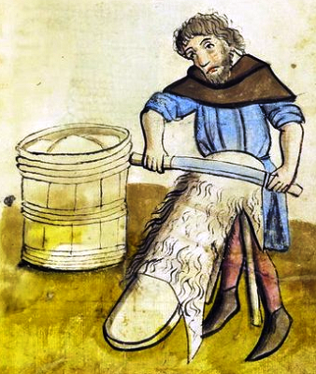
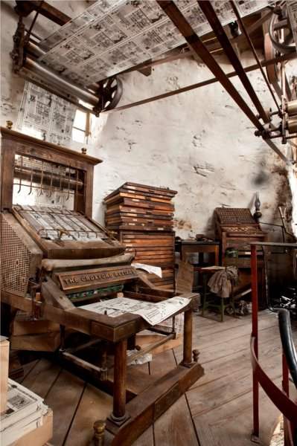
Vynálezom kníhtlače sa začala nová epocha komunikačnej techniky. Tento vynález umožnil mnohonásobné zvýšenie produkcie kníh.
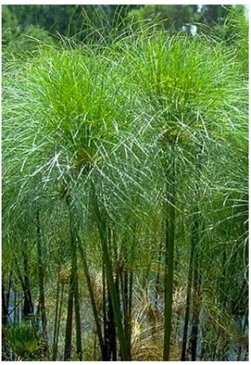
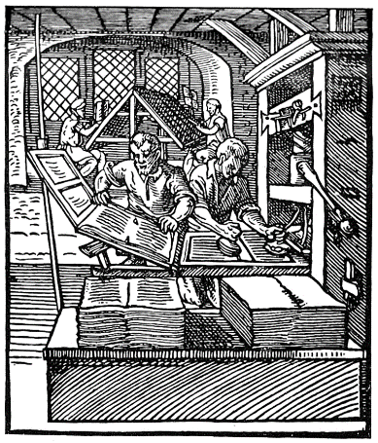

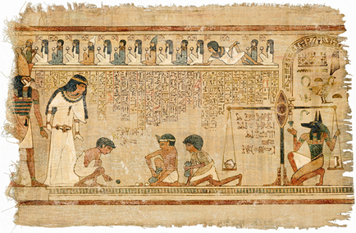

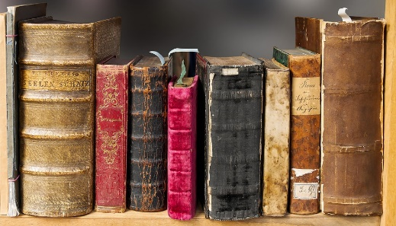

- Cloze-test – jedna veta

(po prečítaní textu žiaci dopĺňajú vhodné slová na základe prečítaného)
Dnešné pomenovanie „papier“ pochádza od slova ................. .
V roku 1453 Johann Gutenberg vynašiel technológiu kníhtlače a zostrojil prvý ............................ .
Pergamen je vlastne vyčistená ........................................, špeciálne spracovaná, postupne vybrúsená a vyleštená.
Vynálezom ......................... sa začala nová epocha komunikačnej techniky.
Výber z možností (žiaci vyberajú vhodné slovo, napr. zo štyroch možností, svoj výber môžu odôvodniť)
Dnešné pomenovanie „papier“ pochádza od slova ................. .
- Papyrus
- Pergamen
- Papyllus
- Papaya
V roku 1453 Johann Gutenberg vynašiel technológiu kníhtlače a zostrojil prvý ................................ .
- Tlačiarenský stroj
- Parný stroj
- Tkáčsky stroj
- Kopírovací stroj
Otvorené úlohy umožňujú skúšať a hodnotiť kompetencie vyššieho rádu, na tvorbu odpovedí žiak potrebuje uplatniť hlbšie a presnejšie osvojené poznatky a nadobudnuté schopnosti (logické, tvorivé a hodnotiace myslenie). V prípade tohto typu úloh je šanca na uhádnutie odpovedí minimálna, čím sa zvyšuje miera objektivity hodnotenia. Tento typ úloh skúša schopnosť praktického použitia jazyka v textoch, ktoré imitujú reálny život. Pri výbere textov do pracovných listov a pri tvorbe úloh sme dbali na aktuálnosť aj rôznorodosť ich tematického zamerania.
Ukážka pracovného listu s otvorenými úlohami: kombinácia súvislého a nesúvislého textu – Návšteva Ľupčianskeho hradu (zdroj: https://www.hradlupca.sk/Navstevne_hodiny, https://www.hradlupca.sk/cennik_vstupneho) :

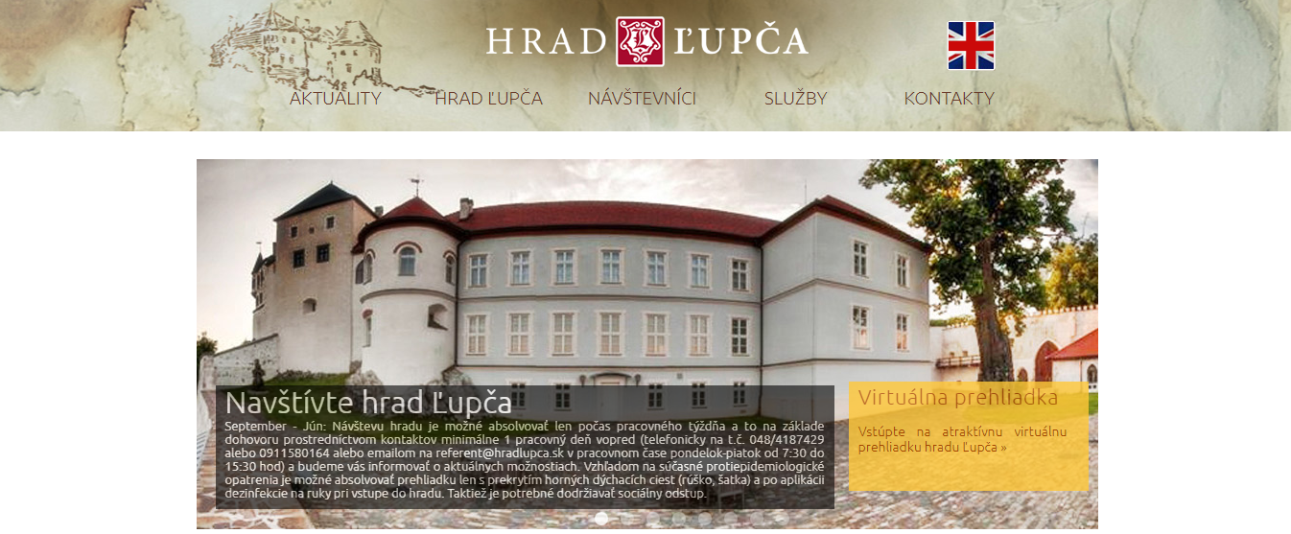

Návštevné hodiny
SEPTEMBER – JÚN
Návštevu hradu je možné absolvovať len počas pracovného týždňa a to na základe dohovoru prostredníctvom kontaktov minimálne 1 pracovný deň vopred (telefonicky na t.č. 048/4187429 alebo 0911580164 alebo emailom na referent@hradlupca.sk v pracovnom čase pondelok-piatok od 7:30 do 15:30 hod) a budeme vás informovať o aktuálnych možnostiach.
Vzhľadom na súčasné protiepidemiologické opatrenia je možné absolvovať prehliadku len s prekrytím horných dýchacích ciest (rúško, šatka) a po aplikácii dezinfekcie na ruky pri vstupe do hradu. Taktiež je potrebné dodržiavať sociálny odstup.
Minimálny počet návštevníkov : 4 osoby
JÚL – AUGUST
Hrad Ľupča je za prísnych hygienických opatrení otvorený denne, okrem pondelka: od 10.00 hod. do 15.30 hod.
Vstupy sú v polhodinových intervaloch, len so sprievodcom. Nahlasovanie vopred je povinné len pre skupiny nad 10 osôb.
Minimálny počet návštevníkov : 4 osoby
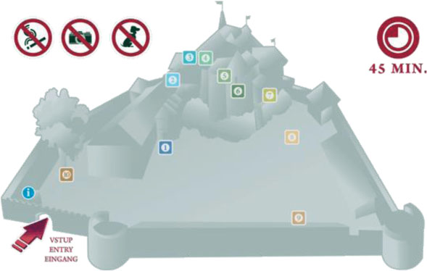
Pre bližšie informácie o bezpečnostných a hygienických pokynoch otvorte tento odkaz: https://www.facebook.com/photo/?fbid=3290207091029438&set=a.806814909368681
telefónne číslo: 048/ 418 74 29
mobil: 0911 580 164
e-mail: referent@hradlupca.sk

Cenník vstupného
Základné vstupné:
Dospelí | 4,00 €
Deti a mládež vo veku od 6 do 19 rokov | 2,00 €
Študenti VŠ po predložení ISIC karty | 2.00 €
Dôchodcovia do 70 rokov | 2,00 €
Zľavnené vstupné:
Rodinná vstupenka (2 rodičia + max. 4 deti do 14 rokov) | 8,00 €
Dôchodcovia nad 70 rokov, držitelia preukazu ZŤP | bezplatne
Deti do 6 rokov | bezplatne
Držitelia Regionálnej karty Horehronie | 20 % zľava
Vstupné pre skupiny:

Skupiny do 10 osôb | 20,00 €
Skupiny nad 10 osôb | 40,00 €
Príplatky ku vstupnému
Svadobné fotenie (keď nie je svadobný obrad) | 30,00€
Výklad v cudzom jazyku | 10,00 €
Trvanie prehliadky | 50 minút
Minimálny počet návštevníkov v letnej sezóne | 4 osoby
Minimálny počet návštevníkov mimo sezóny | 4 osoby
Maximálny počet návštevníkov v skupine | 25 osôb
Použitie videokamery je zakázané!

Vstup do hradu je možný len so sprievodcom. Počas prehliadky možno vidieť nádvoria hradu, horný hrad, hradné chodby, kaplnku a niektoré miestnosti.
Trasa začína pri vstupe hlavnou bránou do Hradu Ľupča. Smeruje popri Gizelinom dome do brány Tribelovej chodby, pokračuje chodbou a ústi vo vstupe na horné nádvorie. Odbočuje doľava, po chodbe vedúcej popri Rubigallovom kamennom portáli. V mieste ohybu chodby je výstup dreveným schodišťom na druhé podlažie do miestnosti Pavla Rubigalla, kde je inštalovaná stála expozícia sôch prof. Jána Kulicha.
Prehliadka pokračuje chodbou až k portálu kaplnky. Návštevník vstúpi do kaplnky a sakristie, vychádza portálom a priamo chodbou do jej uzáveru, kde zostupuje dreveným dvojramenným schodišťom na dolné nádvorie. Odbočením doľava prechádza betónovým schodišťom do vstupného renesančného portálu, za ktorým vpravo je miestnosť mučiarne.
Po obhliadke mučiarne pokračuje prehliadka vzostupom dlhým tehlovým schodišťom do priestoru k studni, odkiaľ vpravo prechádza krátkym schodišťom s nízkym portálom do miestnosti, z ktorej vedie dvojramenné kamenné schodište na dolné nádvorie. Vstúpi do expozície keramiky a po jej obhliadke prejde cez dolné nádvorie ku Korvínovej lipe, kde prehliadka končí.
Tvojou úlohou je organizačne pripraviť výlet pre skupinku 14 Bystričanov, ktorí chcú navštíviť Ľupčiansky hrad.
- Napíš, čo treba zabezpečiť/zistiť (vrátane dopravy – autobusový spoj),
- ak chceš návštevu hradu zrealizovať v pracovný deň
- ak to má byť hociktorý deň v poslednom mesiaci školského roka
- ak z domu v BB odchádzajú o 9.00 a do 15.00 musia byť späť v Banskej Bystrici
- Zisti, ktorý druh vstupného je výhodnejšie kúpiť, ak skupinu tvoria: rodina s 3 deťmi do 6 rokov, rodina s dvoma deťmi nad 6 rokov, jeden dôchodca a štyria dospelí.
- O akú sumu by sa zvýšila cena vstupného, ak by jeden člen skupiny neovládal slovenský jazyk?
- Vymenuj, čo návštevník hradu nemôže počas prehliadky expozícií robiť.
Pracuj s pripravenými materiálmi zo stránky o Ľupčianskom hrade a cestovným poriadkom.

Záver:
Zhrnutia a odporúčania pre činnosť pedagogických zamestnancov
Metodické materiály vytvorené v rámci činnosti pedagogického klubu Čitateľské dielne sa stanú súčasťou obsahového aj výkonového štandardu predmetu Čitateľské dielne, ktorý v rámci projektu vyučujeme v 5., 7. a 9. ročníku. Ide o tvorivé cvičenia vychádzajúce z veku primeraných vecných textov zameraných na rôzne oblasti spoločenských, prírodných a technických vied (napr. kreatívna transformácia textu, tvorivé hry s jazykom).
Z analýzy zverejnených otázok z testov čitateľskej gramotnosti vyplýva, že málo využívame zadania úloh, ktoré vyžadujú analýzu viacerých textov k jednej téme na následné riešenie úlohy alebo otázky. Inšpirujúce sú aj rôzne typy textov, ktoré sa pri meraniach PISA používajú. Pri výbere textov je potrebné zameriavať sa na texty obsahovo a tematicky korešpondujúce s témami, s ktorými žiaci pracujú na iných vyučovacích hodinách. Spoluprácou s vyučujúcimi biológie, chémie, dejepisu, geografie. Uľahčí sa žiakom systematizácia poznatkov a ich vnímanie v súvislostiach, zvýši sa efektívnosť i úroveň vyučovacieho procesu.
Čítačky kníh sa budú používať na hodinách čitateľských dielní a literatúry. Budú obsahovať diela autorov, ktorí sú zahrnutí do obsahu učebníc literatúry, a žiaci sa budú môcť lepšie oboznámiť s tvorbou autora, nielen s ukážkou v učebnici. Počet zakúpených čítačiek umožní ich individuálne používanie žiakmi na bežných hodinách literatúry. Žiaci si budú mať možnosť prečítať doplnkové texty od autorov, ktorí sú zahrnutí do obsahu učebníc literatúry, a žiaci sa budú môcť lepšie oboznámiť s tvorbou autora, nielen s ukážkou v učebnici. Žiakov budeme viesť k tomu, aby si uvedomovali rozdiel medzi čítaním klasických kníh a e-kníh a využívali výhody jedného aj druhého typu médií.
Sebahodnotenie žiakov je neoddeliteľnou súčasťou rozvoja čitateľskej gramotnosti. Výsledky dotazníka poskytli vyučujúcim slovenského jazyka a literatúry spätnú väzbu na prácu s textami pri rozvoji čitateľskej gramotnosti. Z výsledkov dotazníka vyplýva, že žiaci si uvedomujú zmysluplnosť a užitočnosť správneho porozumenia čítaným textom, čo je dobrým východiskom pre ďalšiu prácu v rámci rozvoja čitateľskej gramotnosti – žiaci majú vnútornú motiváciu na takýchto úlohách pracovať. Ďalším motivačným činiteľom je vzbudenie záujmu o takéto úlohy – o to sa vyučujúci snažia výberom pútavých textov, ale aj nácvikom rôznych čitateľských stratégií. Priestor na zlepšenie ponúka 28% žiakov, ktorí úlohy na prácu s textom pokladajú za nudné. Z ostatných odpovedí vyplynulo, že pri nácviku čítania s porozumením je vhodné striedať organizačné formy práce, náročnosť aj časová dotácia na riešenie úloh je pre žiakov prijateľná. Vhodné je proporčne zaraďovať úlohy na výber odpovede a tvorbu odpovede. Nadviazať sa dá aj na kladný vzťah detí k čítaniu, podporovať čítanie kníh podľa vlastného výberu a najmä čítanie beletrie.
Výsledným výstupom aktivít členov klubu sú pracovné listy Maľovaného čítania, využiteľné na hodinách čítania aj u žiakov prvého stupňa. Má súvis s témou komiksového čítania, ktoré je u detí veľmi obľúbené.
Výsledným výstupom aktivít členov klubu bude systematizácia výsledkov doterajšej činnosti v podobe zbierky textov s úlohami na rozvoj čitateľskej gramotnosti.
- Vypracoval (meno, priezvisko) | Marcela Kramcová
- Dátum | 31.01.2021
- Podpis | .............
- Schválil (meno, priezvisko) | Jana Jamrišková, Marcel Hlaváč
- Dátum | 31.01.2021
- Podpis | .............
Pokyny k vyplneniu Písomného výstupu pedagogického klubu:
Písomný výstup zahrňuje napr. osvedčenú pedagogickú prax, analýzu s odporúčaniami, správu s odporúčaniami. Vypracováva sa jeden písomný výstup za polrok.
- V riadku Prioritná os – Vzdelávanie
- V riadku špecifický cieľ – riadok bude vyplnený v zmysle zmluvy o poskytnutí NFP
- V riadku Prijímateľ - uvedie sa názov prijímateľa podľa zmluvy o poskytnutí nenávratného finančného príspevku (ďalej len "zmluva o NFP")
- V riadku Názov projektu - uvedie sa úplný názov projektu podľa zmluvy NFP, nepoužíva sa skrátený názov projektu
- V riadku Kód projektu ITMS2014+ - uvedie sa kód projektu podľa zmluvy NFP
- V riadku Názov pedagogického klubu (ďalej aj „klub“) – uvedie sa celý názov klubu
- V riadku Meno koordinátora pedagogického klubu – uvedie sa celé meno a priezvisko koordinátora klubu
- V riadku Školský polrok - výber z dvoch možnosti – vypracuje sa za každý polrok zvlášť
- september RRRR – január RRRR
- február RRRR – jún RRRR
- V riadku Odkaz na webové sídlo zverejnenej správy – uvedie sa odkaz / link na webovú stránku, kde je písomný výstup zverejnený
- V tabuľkách Úvod ,Jadro a Záver sa popíše výstup v požadovanej štruktúre
- V riadku Vypracoval – uvedie sa celé meno a priezvisko osoby/osôb (členov klubu), ktorá písomný výstup vypracovala
- V riadku Dátum – uvedie sa dátum vypracovania písomného výstupu
- V riadku Podpis – osoba/osoby, ktorá písomný výstup vypracovala sa vlastnoručne podpíše
- V riadku Schválil - uvedie sa celé meno a priezvisko osoby, ktorá písomný výstup schválila (koordinátor klubu/vedúci klubu učiteľov)
- V riadku Dátum – uvedie sa dátum schválenia písomného výstupu
- V riadku Podpis – osoba, ktorá písomný výstup schválila sa vlastnoručne podpíše.

